บันทึกแนวทางการปฏิบัติที่ดี
ชื่อผลงาน ข้อสอบออนไลน์โดยใช้โปรแกรม Microsoft Forms

1. เจ้าของผลงาน สาขาวิทยาศาสตร์ เชียงใหม่
2. สังกัด คณะวิทยาศาสตร์และเทคโนโลยีการเกษตร
3. ชุมชนนักปฏิบัติ ด้านการผลิตบัณฑิต
ด้านการวิจัย
ด้านการพัฒนาสมรรถนะการปฏิบัติงาน
4. ประเด็นความรู้ (สรุปลักษณะผลงานที่ประสบความสำเร็จ)
- ออกแบบการสอนออนไลน์ตามการพัฒนาผลการเรียนรู้ของนักศึกษา (มคอ.3)
- การออกแบบข้อสอบออนไลน์โดยใช้โปรแกรม Microsoft Forms
- รูปแบบการวัดและประเมินผลแบบออนไลน์
5. ความเป็นมา (ปัญหา วัตถุประสงค์ เป้าหมาย)
เนื่องด้วย สถานการณ์การแพร่ระบาดโรคไวรัสโคโรน่า (โควิด 19) ที่มีอยู่ในปัจจุบัน ทำให้ไม่สามารถจัดการเรียนการสอนในห้องเรียนได้ มหาวิทยาลัยจึงต้องปรับรูปแบบการจัดการเรียนการสอนในรูปแบบปกติ (On site) โดให้พิจารณาการจัดการเรียนการสอนรูปแบบอื่นแทน เพื่อเป็นการป้องกัน และลดความเสี่ยงต่อการติดเชื้อไวรัสโคโรน่า
ดังนั้น สาขาวิทยาศาสตร์ คณะวิทยาศาสตร์และเทคโนโลยีการเกษตร ได้ตระหนักถึงความสำคัญของปัญหาดังกล่าว จึงเห็นควรจัดโครงการจัดการองค์ความรู้ (KM) ด้านผลิตบัณฑิตหัวข้อ “การสอนออนไลน์อย่างไรให้ได้คุณลักษณะบัณฑิตที่พึงประสงค์” โดยเน้นการแลกเปลี่ยนองค์ความรู้ระหว่างบุคลากรภายในหน่วยงาน เพื่อพัฒนาประสิทธิภาพด้านการเรียนการสอนให้มีคุณภาพ ตรงกับคุณลักษณะบัณฑิตที่พึงประสงค์ที่ระบุไว้ใน มคอ.3
วัตถุประสงค์
1) เพื่อแลกเปลี่ยนองค์ความรู้ด้านการผลิตบัณฑิตและพัฒนาประสิทธิภาพด้านการสอนออนไลน์
2) เพื่อส่งเสริมให้บุคลากรได้แลกเปลี่ยนเรียนรู้เกิดแนวปฏิบัติที่ดีประเด็นองค์ความรู้ในการพัฒนาสมรรถนะการปฏิบัติงานเพื่อตอบสนองยุทธศาสตร์พันธกิจมหาวิทยาลัย
เป้าหมาย
เชิงปริมาณ
- ได้แนวปฏิบัติที่ดีประเด็นองค์ความรู้ด้านการผลิตบัณฑิต ในการพัฒนาสมรรถนะการปฏิบัติงานเพื่อตอบสนองยุทธศาสตร์และพันธกิจมหาวิทยาลัย
เชิงคุณภาพ
- ได้ดำเนินการตามกระบวนการจัดการความรู้ครบ 7 ขั้นตอน
- การนำแนวปฏิบัติที่ดีไปใช้ประโยชน์
6.แนวทางการปฏิบัติที่ดี (วิธีการ กระบวนการ เครื่องมือการจัดการความรู้ที่ใช้)
สาขาวิทยาศาสตร์ เชียงใหม่ ได้ใช้วิธีการจัดประชุมแลกเปลี่ยนเรียนรู้เพื่อค้นหาแนวทางการปฏิบัติที่ดีในการสอนออนไลน์ และได้ดำเนินการตามกระบวนการจัดการความรู้ครบ 7 ขั้นตอน ที่ระบุไว้ในแผนงาน โดยเครื่องมือการจัดการความรู้ที่ใช้คือแหล่งผู้รู้ในองค์กร
โดยที่ประชุมได้สรุปประเด็นการเรียนรู้ จำนวน 3 ประเด็น ได้แก่
- การออกแบบการสอนออนไลน์ตามการพัฒนาผลการเรียนรู้ของนักศึกษา (มคอ.3)
- การออกแบบข้อสอบออนไลน์โดยใช้โปรแกรม Microsoft Forms
- รูปแบบการวัดและประเมินผลแบบออนไลน์
ทั้งนี้ ที่ประชุมได้เลือกเอาประเด็นการออกแบบข้อสอบออนไลน์โดยใช้โปรแกรม Microsoft Forms เป็นแนวปฏิบัติที่ดี นำเสนอโดย อาจารย์กิตติศักดิ์ อำมา ซึ่งได้รวบรวมองค์ความรู้ที่มีจัดทำเป็น “คู่มือการสร้างแบบทดสอบเพื่อใช้ในการประเมินผลการเรียนโดยใช้ Microsoft Forms” ตามเอกสารแนบ เพื่อเป็นแนวปฏิบัติที่ดีในการสร้างข้อสอบออนไลน์
ภาพกิจกรรม
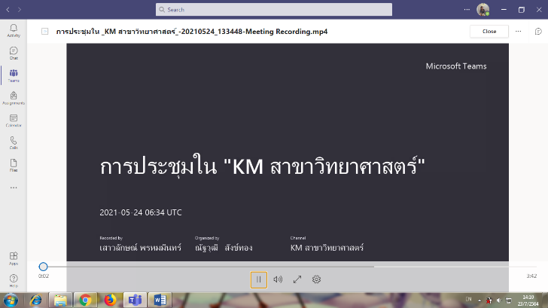
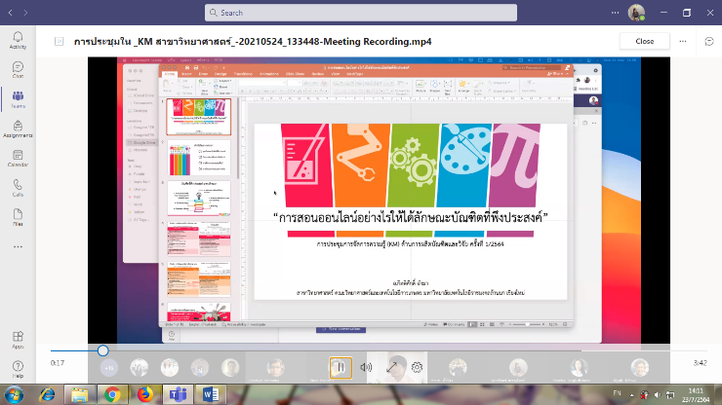

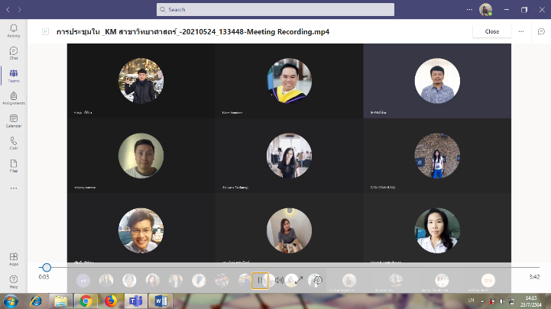
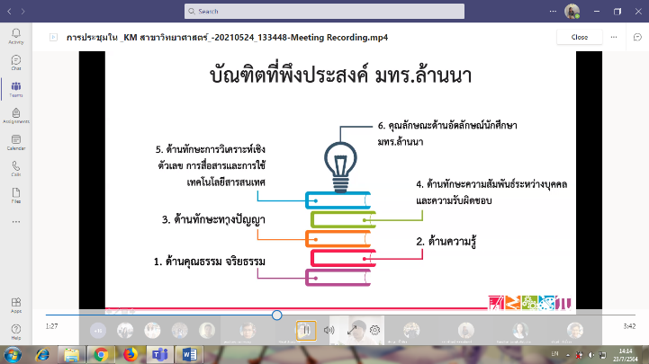

7.ผลสัมฤทธิ์ (ผลสัมฤทธิ์ด้านต่าง ๆ ได้แก่ เชิงคุณภาพ เชิงปริมาณ รางวัลที่ได้รับ การเป็นแบบอย่างที่ดีให้กับหน่วยงานต่าง ๆ ฯลฯ)
ตัวชี้วัด | แผน | ผล
เชิงปริมาณ  - ได้แนวปฏิบัติที่ดีประเด็นองค์ความรู้ด้านผลิตบัณฑิต ในการพัฒนาสมรรถนะการปฏิบัติงานเพื่อตอบสนองยุทธศาสตร์และพันธกิจมหาวิทยาลัย | ไม่น้อยกว่า 1 เรื่อง | 1 เรื่อง
เชิงคุณภาพ  - ได้ดำเนินการตามกระบวนการจัดการความรู้ครบ 7 ขั้นตอน  - การนำแนวปฏิบัติที่ดีไปใช้ประโยชน์ | ครบ 7 ขั้นตอน  3 คน | ครบ 7 ขั้นตอน  3 คน

8.ปัจจัยความสำเร็จ (สรุปเป็นข้อๆ)
มีคณาจารย์สาขาวิทยาศาสตร์ เชียงใหม่ จำนวน 3 ท่าน ได้แก่ อาจารย์ธนิษฐา เกษมุณี อาจารย์รดา สมเขื่อน และอาจารย์รัตนากาล คำสอน ได้นำแนวปฏิบัติที่ดี การสร้างข้อสอบออนไลน์โดยใช้โปรแกรม Microsoft Forms นำไปใช้ประโยชน์ โดยได้นำไปปรับใช้สำหรับการสอบเก็บคะแนนในรายวิชา ซึ่งผลการนำไปปฏิบัติในภาพรวมพบว่า นักศึกษาสามารถทำข้อสอบออนไลน์ได้อย่างราบรื่น ส่วนใหญ่สามารถอัพโหลดไฟล์วิธีทำในระบบได้ สรุปได้ ดังนี้
- มีการปรับข้อสอบให้เป็นส่วน ๆ และตั้งค่าให้นักศึกษาทำข้อสอบทีละส่วน ซึ่งวิธีดังกล่าวนักศึกษาจะเห็นข้อสอบได้ทีละส่วน จะไม่เห็นข้อสอบทั้งหมดในคราวแรก ช่วยป้องกันการทุจริตได้ระดับหนึ่ง
- ข้อสอบออนไลน์แบบปรนัย แต่ละชุดสามารถสลับข้อคำตอบได้ และระบบมีฟังก์ชั่นคณิตศาสตร์รองรับ
- ข้อสอบออนไลน์แบบอัตนัย เดิมจะพบปัญหานักศึกษาไม่สามารถอัพโหลดไฟล์วิธีทำได้ จึงปรับแก้ไขโดยการเลื่อนปุ่มตั้งค่า จาก “จำเป็น” ให้เป็น “ไม่จำเป็น” นักศึกษาก็จะสามารถอัพโหลดไฟล์ลงระบบได้
- ส่วนวิธีการแชร์ข้อสอบลงระบบให้นักศึกษาในกรณีมีหลายชุด ให้ตั้งค่าในเมนูงานที่มอบหมาย เลือกกลุ่มนักศึกษาไว้ก่อน แล้วแชร์ข้อสอบให้นักศึกษาตามกลุ่มที่กำหนด
- เมื่อนักศึกษาทำข้อสอบเสร็จเรียบร้อยแล้ว ระบบจะประมวลผลคะแนนตามเวลาที่นักศึกษากดส่งข้อสอบ ไม่ได้เรียงตามเลขที่นักศึกษา จึงแก้ไขโดยการเพิ่มข้อในข้อสอบ ให้นักศึกษากรอกเลขที่ เพื่อช่วยในกรอกคะแนนได้ง่าย ไม่สับสน
ภาพกิจกรรม
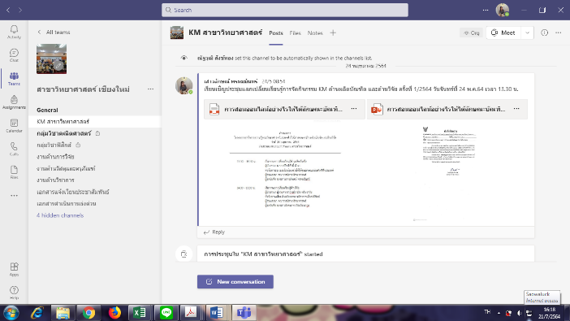
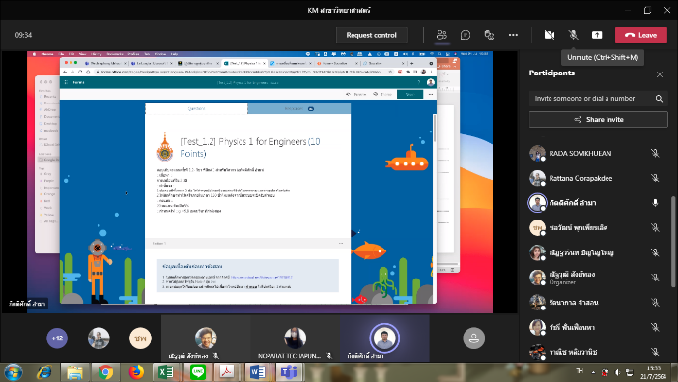

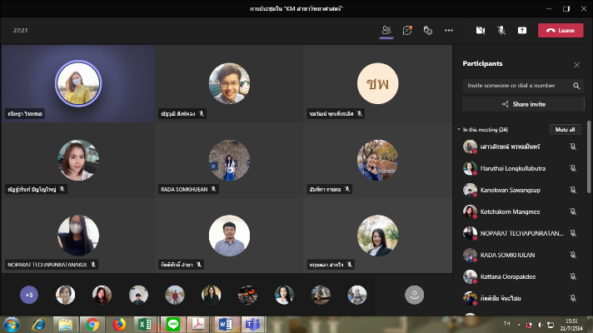
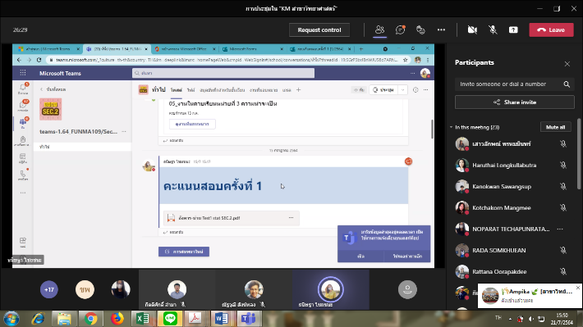

9.ปัญหาอุปสรรคและข้อเสนอแนะ แนวทางการพัฒนาต่อไป
ข้อเสียจากการออกข้อสอบแบบปรนัยในระบบ อาจเกิดปัญหาคำตอบรั่ว กรณีที่อาจมีนักศึกษาสามารถเข้าดูโค้ดคำตอบจากในระบบได้ ดังนั้น จึงต้องเพิ่มความระมัดระวังในการออกข้อสอบส่วนปรนัย โดยการออกแบบข้อสอบต้องให้มีหลากหลาย และควรเพิ่มการสัมภาษณ์ทดสอบความรู้ความเข้าใจของนักศึกษารายบุคคล เพื่อให้การวัดและประเมินผลเป็นไปอย่างมีประสิทธิภาพ

